juan jose cuervo higuera

1 ¿qué es un patrón de software?

R//

Los patrones de diseño son soluciones para problemas típicos y recurrentes que nos podemos encontrar a la hora de desarrollar una aplicación. Aunque nuestra aplicación sea única, tendrá partes comunes con otras aplicaciones: acceso a datos, creación de objetos, operaciones entre sistemas

2 ¿Qué es arquitectura de software?

R//

La arquitectura de software es el diseño de más alto nivel de la estructura de un sistema.

Una arquitectura de software, también denominada arquitectura [lógica](https://es.wikipedia.org/wiki/L%C3%B3gica), consiste en un conjunto de patrones y abstracciones coherentes que proporcionan un marco definido y claro para interactuar con el código fuente del software.

La arquitectura de software se diseña con base en objetivos (requisitos) y restricciones. Los objetivos son aquellos prefijados para el sistema de información, pero no solamente los de tipo funcional, también otros objetivos como el mantenimiento, la auditoria, flexibilidad e interacción con otros sistemas de información

3 ¿características de la arquitectura de software?

R//

En la arquitectura de software hay:

Cliente y servidor

Base de datos

Filtros

Niveles de sistemas jerárquicos

También se encarga de permite o no ciertos atributos de calidad del sistema entre ellos la confiabilidad el rendimiento del software además se puede esto se puede transferir de un sistema a otro

Para utilizar la arquitectura de software se sigue un conjunto de patrones arquitectónicos, entre los cuales podemos encontrar:

* [Cliente-Servidor](https://www.ecured.cu/Cliente-Servidor)
* Blackboard.
* Modelo entre capas.
* Intérprete.
* Orientado a servicios

4 ¿Qué es TDD?

R//

**Test-driven development (TDD)** es una práctica de [ingeniería de software](https://es.wikipedia.org/wiki/Ingenier%C3%ADa_de_software) que involucra otras dos prácticas: Escribir las pruebas primero (Test First Development) y [Refactorización](https://es.wikipedia.org/wiki/Refactorizaci%C3%B3n). Para escribir las pruebas generalmente se utilizan las [pruebas unitarias](https://es.wikipedia.org/wiki/Prueba_unitaria) (unit test). En primer lugar, se escribe una prueba y se verifica que la nueva prueba falla. A continuación, se implementa el código que hace que la prueba pase satisfactoriamente y seguidamente se re factoriza el código escrito.

El propósito del desarrollo guiado por pruebas es lograr un código limpio que funcione, La idea es que los requisitos sean traducidos a pruebas, de este modo, cuando las pruebas pasen se garantizará que el software cumple con los requisitos que se han establecido.

**Diagramas**

1 Alquiler de carros

* Se alquilan carros de diferentes marcas
* Los carros se caracterizan por su marca y modelo
* Para cada marca de coche se recomienda el taller más cercano
* En el alquiler de coches se le pueden poner diferentes accesorios al coche y cada uno tendrá su referencia
* Cada coche tiene un sticker el cual dice si esta en alquiler, alquilado o en reparación
* Los clientes solo pueden alquilar un coche por vez
* Cada coche se alquila un máximo de 7 meses por cada dia se impone una multa de un mes adicional sin posibilidad de rentar otro coche

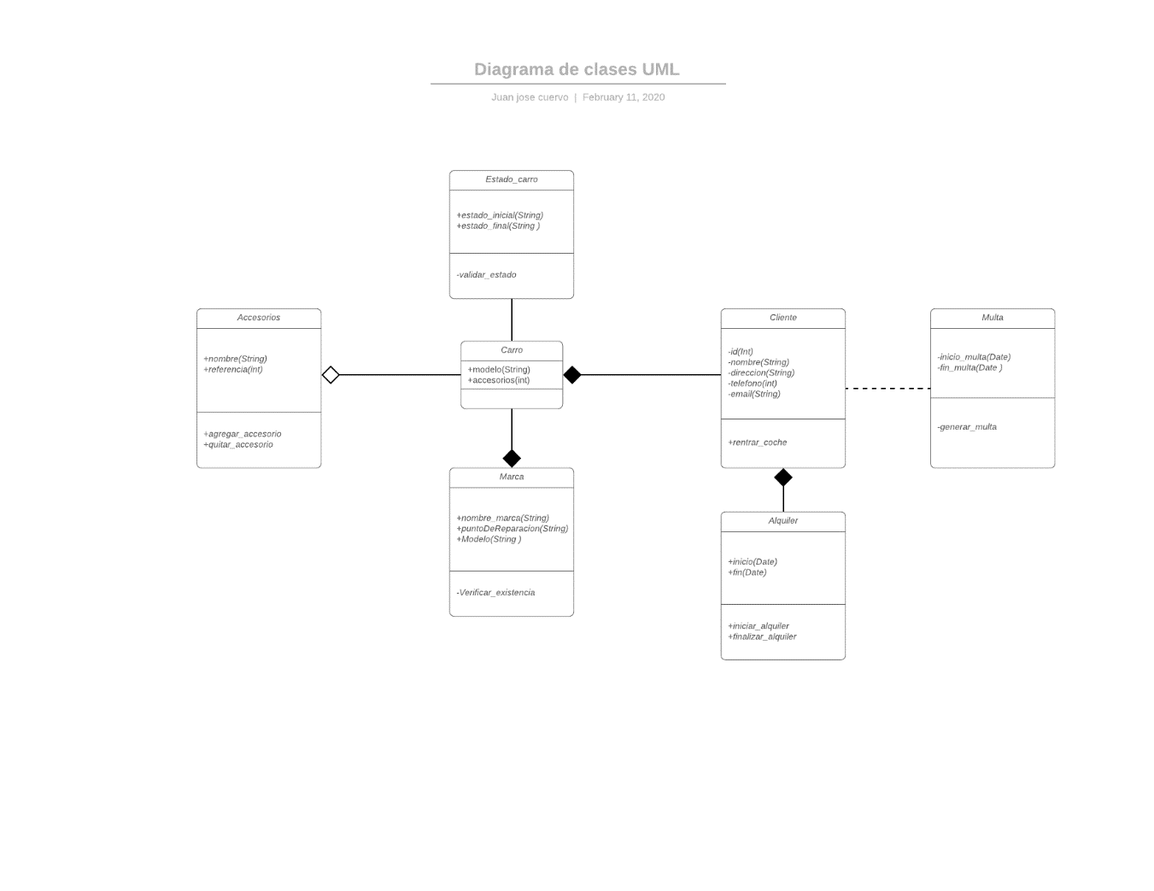

2

* De cada película de almacena el titulo la sinopsis el año el género al que pertenece y el país
* Sobre las personad que participan en la película es necesario conocer el nombre los apellidos la fecha de nacimiento y la nacionalidad
* Una persona puede participar en una película como actor director guionista o productor
* Una película tiene al menos un director y un guionista
* Una persona ase considera actor si ha actuado antes en una película
* Una película puede tener asociados varios tráileres que son editados por una persona o más personas no puede existir un tráiler de una película hasta que exista la película

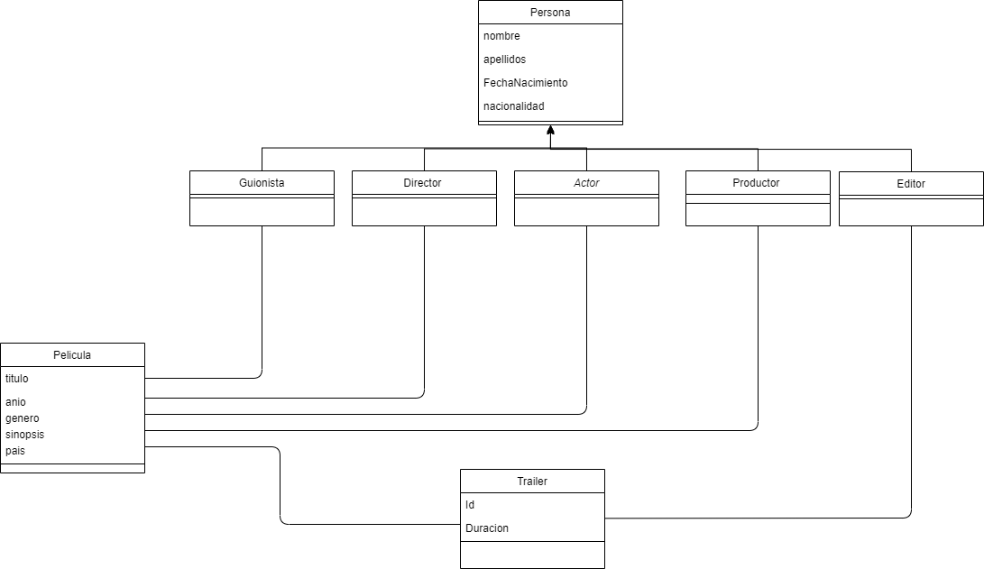

3

De desarrolla un juego llamado rainbow six en el cual se deben cumplir los siguientes parámetros

* Hay diferentes modos de juegos
* En cada modo de juego hay diferentes mapas
* En todos los modos de juegos y mapas se pueden escoger los diferentes agentes
* Cada arma de cada agente se puede modificar poniendo diferentes accesorios
* Cada agente tiene una habilidad la cual puede cumplir con diferentes roles
* Cada agente tiene un rol diferente (ancla, roamer, support)

